

石河子大学信息科学与技术学院
&lt;计算机网络&gt;课程实验报告

实验名称： | 实验四 网络互联工作原理实验
学生姓名： | 阮馨乐
学 号：
学 院： | 信息科学与技术学院
专业年级： | 计科 2020 级 8 班
指导教师： | 刘长征
完成日期： | 2022 年 10 月 27 日

实验四：网络互联工作原理实验
一、实验目的
1．掌握路由表项的构成，熟练掌握静态路由表项的配置方法；
2．掌握对路由器路由表内容的查看方法及路由可达性的测试方法；
3．掌握通过手工配置静态路由表实现局域网异地远程互联的方法。

二、实验要求
1．每人一机，在Cisco Packet Tracer V6.2模拟配置工具中打开本实验对应的初始拓扑文件(XXX.pkt)。
本实验的拓扑环境如图1所示：
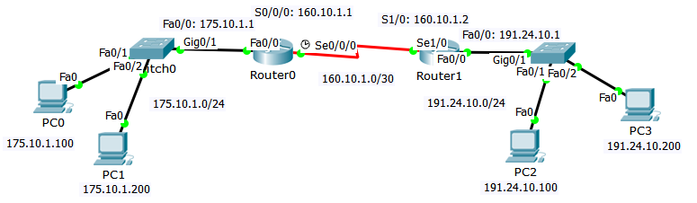
网络拓扑中有2个局域网段LAN1、LAN2和1个广域互联网段WAN1，分别是：LAN1：175.10.1.0/24，LAN2：191.24.10.0/24，WAN1：160.10.1.0/30（Router0路由器和Router1路由器之间的广域互联网段）。图中两端企业的内部局域网络分别为LAN1和LAN2网段，通过两个路由器以高速同步串行链路点－点互联（注意DCE/DTE端的区分，DCE端设备提供双方信号同步用的时钟频率）。本实验要求配置实现该全网拓扑中全部设备间的可达性（任意两个结点间均可通信，即从任意一个IP地址处可Ping通其他结点）。
图1本实验的网络拓扑示意图
2．要求在Cisco Packet Tracer V6.2模拟配置工具中的网络拓扑上每个结点的IP地址、设备接口地址和主机名均用标签文字标识清楚，路由器设备务必要标识显示带有本人学号信息的设备名字（截图中命令最左侧的提示串中应有本人的学号信息，否则一律视作实验报告无独立完成性，一律记为45分）。
3．在使用show、ping、tracert等查看和测试/调试类命令时，要求实验报告中一定要有命令测试结果的屏幕截图，否则会被视为本步骤并没有完成。
4．要求每位学生遵守课堂秩序，注意避免课上喧闹混乱；课后自觉关闭电脑，收拾带走个人物品（特别是自己的U盘不要忘记拔取），并注意保持实验室清洁卫生。

三、实验内容
1．每人一机，在Cisco Packet Tracer V6.2模拟配置工具中打开本实验对应的初始拓扑文件(XXX.pkt)。
2．逐台单击图中的4台PC机，配置其IP地址、子网掩码、默认网关3项联网的基本参数，配置结果分别如图2、3、4、5所示：
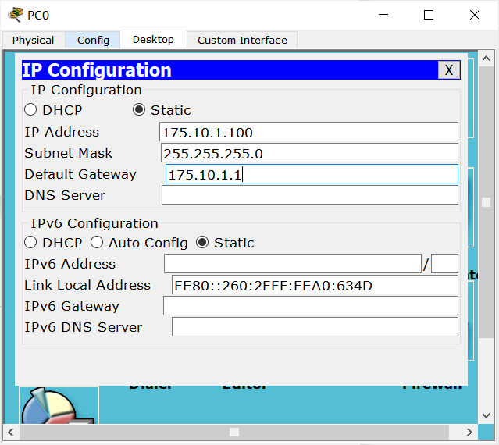 | 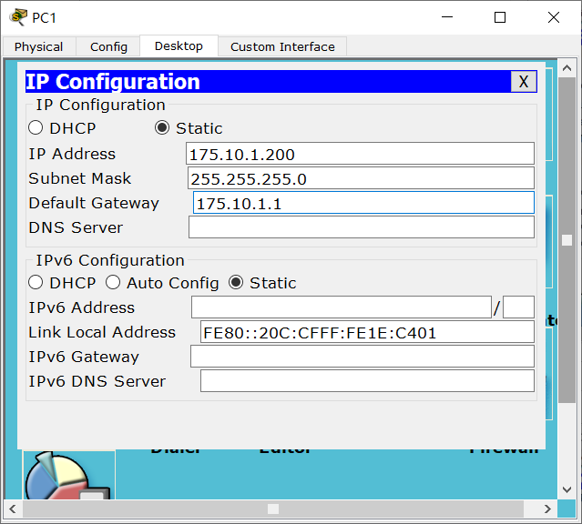
图2 配置PC0 | 图3 配置PC1

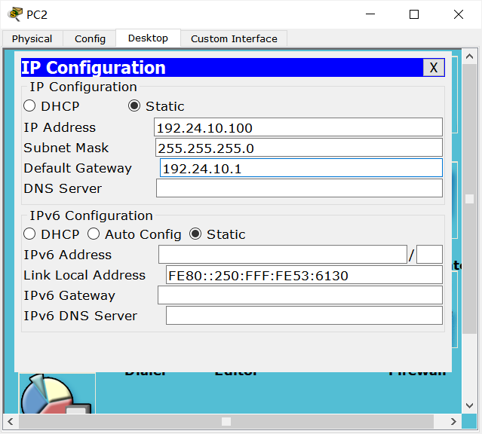 | 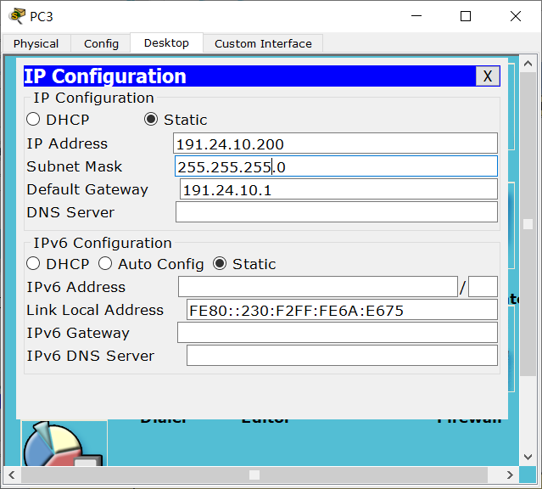
图4 配置PC2 | 图5 配置PC3
3．逐台单击图中的路由器设备，将设备的显示名称和真实主机名均改为：本人学号＋Rn(n=0~1)。
（提示：例如可用hostname命令或者双击设备图标后在config对话框中改为2018008256-R0或256R1。注意命名中的“R”后跟的数字和原设备下标相对应），修改结果如图所示：
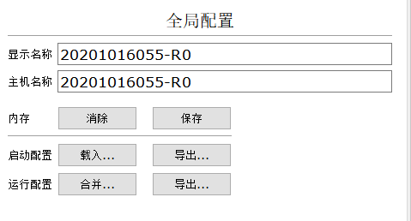 | 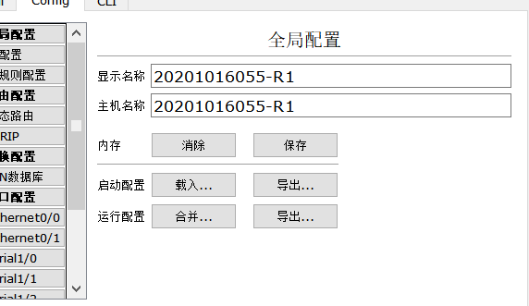
图6 路由器设备R0命名 | 图7 路由器设备R1命名

4．逐台单击图中的路由器设备，设置该路由器的各接口地址、子网掩码、时钟频率等特性，并激活端口，如图7、8、……所示：
提示1：将鼠标停留在设备处可查看到各个接口的当前状态，检查是否地址配置正确等。注意高速同步串口链路两端设备有DCE/DTE的区分，DCE端设备提供双方信号同步用的时钟频率。
提示2：当认为某台路由器设备已配置完成时，可用show ip interface brief命令查看其全部端口的摘要信息和状态，从中可快速判断哪些接口的状态是启用和正常的，是否已正确配置了IP地址。命令参考如下：
Router1 # show ip interface brief
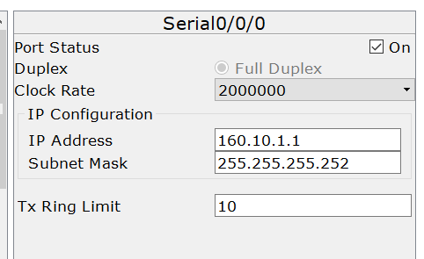 | 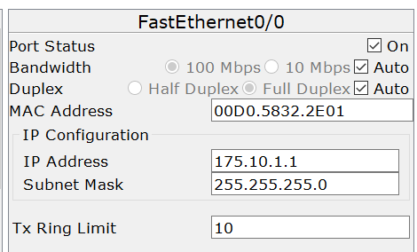
图7 配置路由器R0 | 图8 配置路由器R0

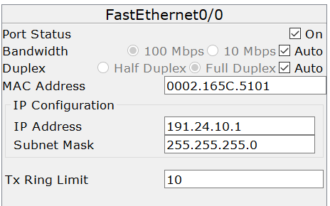 | 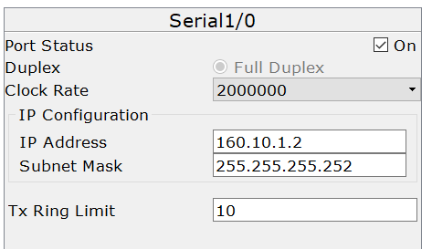
图9 配置路由器R1 | 图10 配置路由器R1
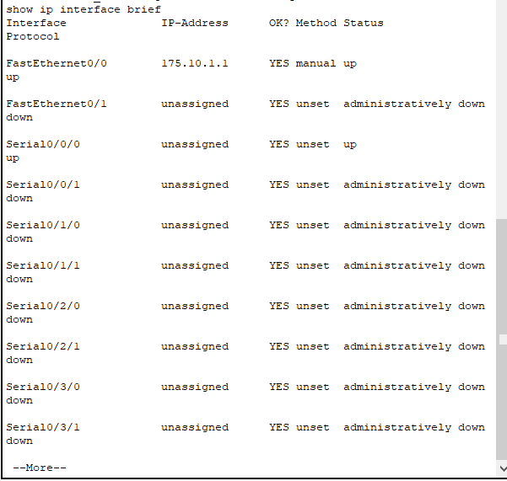 | 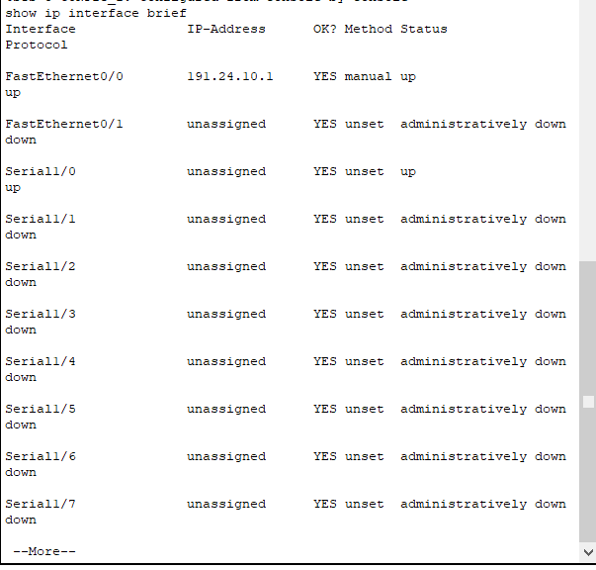
图11 show ip interface brief查看路由器R0 | 图12 show ip interface brief查看路由器R1

5．测试当前各个PC至其他各结点的连通性并记录测试结果，结果分别如图9～12所示：
（提示：在一端的PC上分别ping R0、R1路由器设备的各端口地址；在一端的PC上分别ping 另一端的PC机IP地址）。
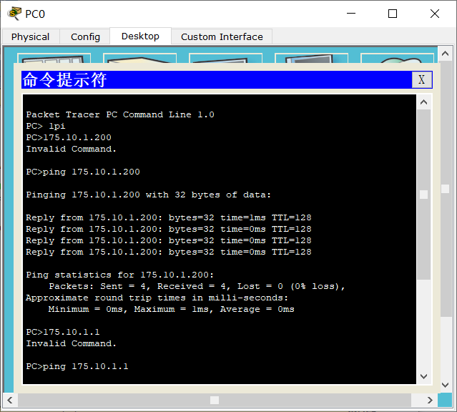 | 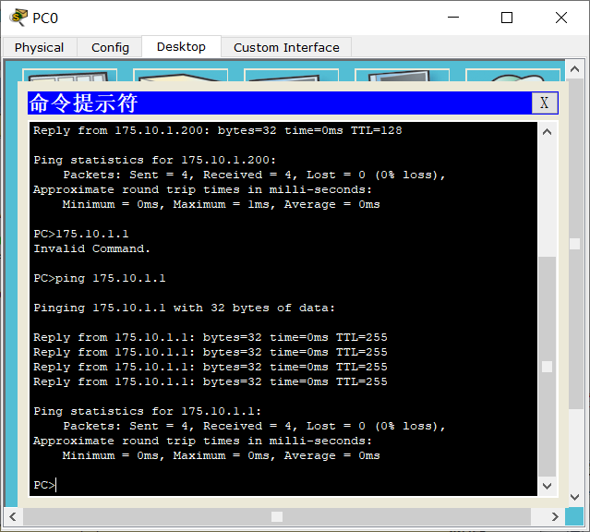
图13 PC0 ping PC1 | 图14 PC0 ping R0
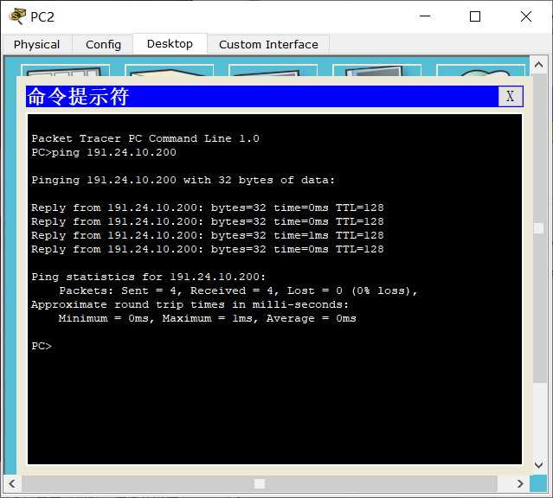 | 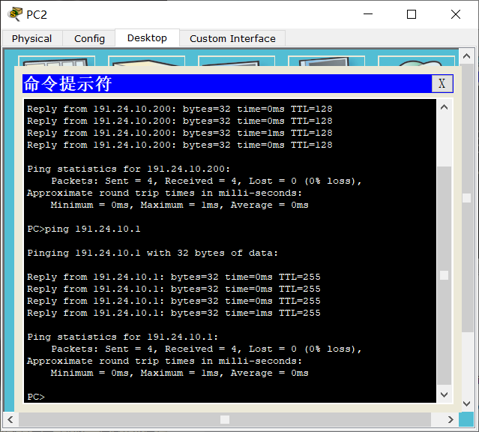
图15 PC2 ping PC3 | 图16 PC2 ping R1

6．配置R0的静态路由表项；
提示：建议直接用ip route命令为R0的所有非本地直连的网络号手工添加其静态路由条目，注意在命令中建议设置跳数值。在用ip route命令之前和之后，均可用show ip route命令查看其当前的路由表项。本步骤配置命令截图如图11所示，用show命令查看的当前路由表内容如图12所示：
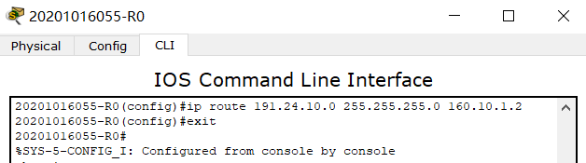
图17 ip route命令配置R0
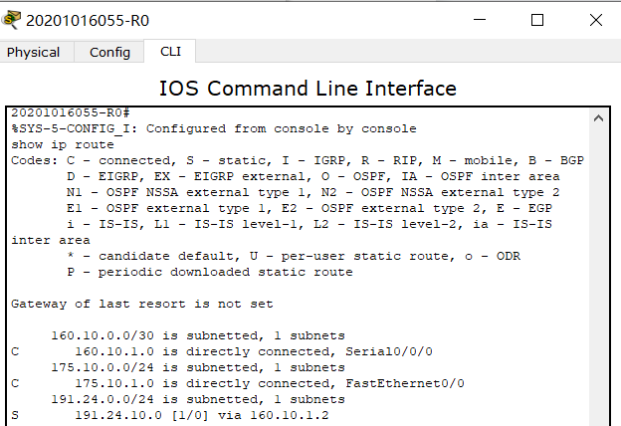
图18 show ip route命令查看

请将静态路由配置完成后的R0路由器的路由表当前状态信息填入下表中：
目的网络 | 目的网络掩码 | 下一跳IP地址 | 距离
175.10.1.0 | 255.255.255.0 | 160.10.1.1

7．重复第6步中所提示的配置R1的静态路由表项；配置命令及路由表内容结果分别如图13、14所示：
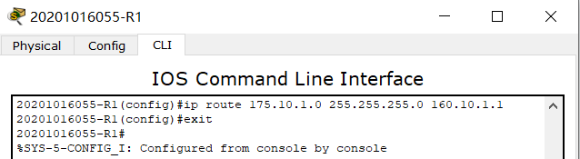
图19 ip route命令配置R1
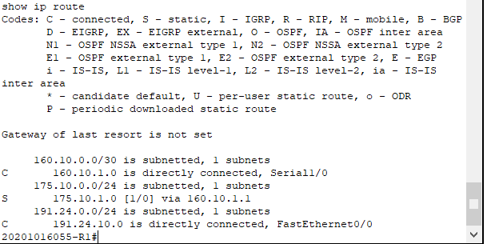
图20 show ip route命令查看

请将静态路由配置完成后的R1路由器的路由表当前状态信息填入下表中：
目的网络 | 目的网络掩码 | 下一跳IP地址 | 距离

8．再次测试各PC至其他结点的连通性，并记录测试结果；结果分别如图15～16所示：
提示：在一端的PC上分别ping R0、R1路由器设备的各端口地址；再分别ping 另一端的各PC地址。注意测试应完整，不要有遗漏。建议还可用设备的trace命令或PC机DOS窗口中的tracert 命令测试报文实际经由的路径（可显示中间经过的各个跳的IP地址）。
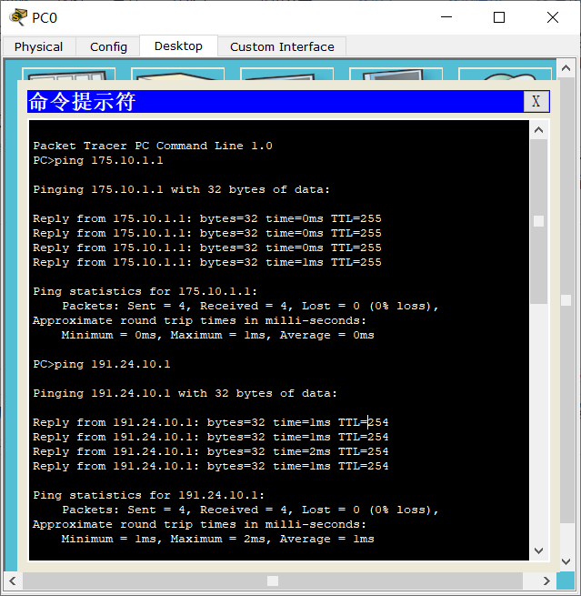
图21 PC0 ping路由器设备的各端口地址

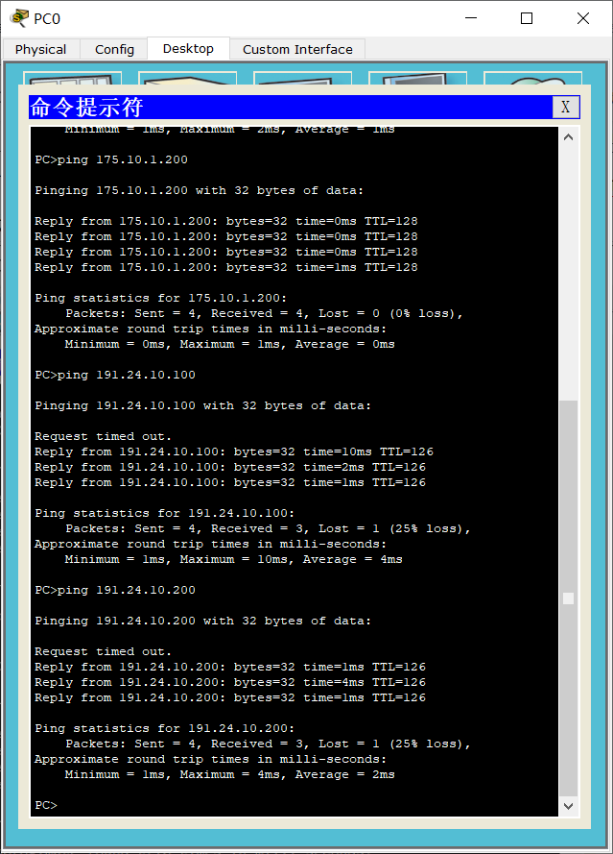
图22 PC0 ping其他PC

9．本实验的网络拓扑中，是否有存根（Stub）网络？如果有，请将其路由配置为默认静态路由，并再次测试全网的连通性，截屏记录测试）。
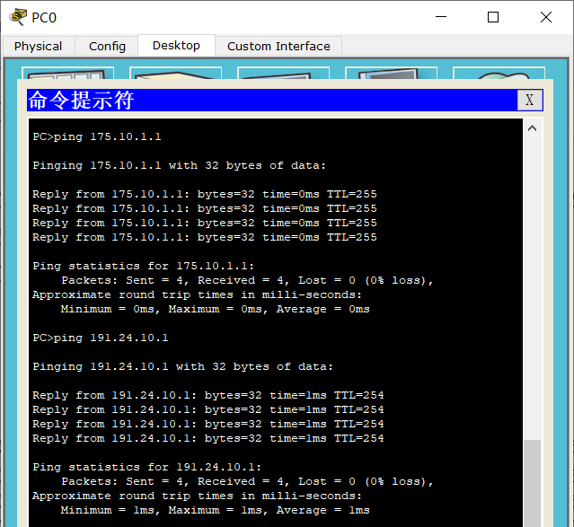
图23 PC0 ping路由器设备的各端口地址

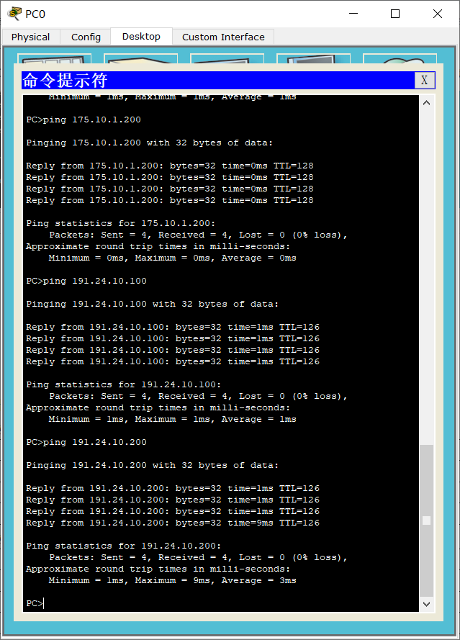
图24 PC0 ping其他PC
请分别将全部配置完成后的R0、R1路由器的路由表当前状态信息填入下表中：
R0的路由表如下：
目的网络 | 目的网络掩码 | 下一跳IP地址 | 距离
R1的路由表如下：
目的网络 | 目的网络掩码 | 下一跳IP地址 | 距离

四、实验结论
静态路由是由网管员人工配置路由表的简单易行的方法，总结静态路由配置实现的基本步骤是：
1．在各路由器上利用ip route命令为设备添加路由行项；
2．在各路由器上利用show ip route查看命令检查路由表的配置结果信息；
3．在各路由器上利用show ip interface brief命令可查看各个端口的IP地址配置信息及端口当前状态；
4．在PC机上利用ping，tracert，telnet等命令可进行网络连通性检查和配置结果测试。

五、实验小结

六、实验课后思考题
1．静态路由有哪些弊端？有哪些优势？
优点：使用静态路由的另一个好处是网络安全保密性高。动态路由因为需要路由器之间频繁地交换各 自的路由表，而对路由表的分析可以揭示网络的拓扑结构和网络地址等信息。因此，网络出于安全方 面的考虑也可以采用静态路由。不占用网络带宽，因为静态路由不会产生更新流量。静态路由适用于 中小型网络。
缺点：大型和复杂的网络环境通常不宜采用静态路由。一方面，网络管理员难以全面地了解整个网络 的拓扑结构；另一方面，当网络的拓扑结构和链路状态发生变化时，路由器中的静态路由信息需要大 范围地调整，这一工作的难度和复杂程度非常高。当网络发生变化或网络发生故障时，不能重选路由， 很可能使路由失败。
- 如果用ip route配错了静态路由，如何删除之并重新配置？
使用no ip route指令进行删除后再用ip route指令进行配置。
3．为什么说在ip route命令中，下一跳地址更提倡用本地串口号而不是IP地址？
4．在用ping进行连通性测试时，为什么总是第一个报文显示超时丢包了？
5．如果路由器的路由表被黑客篡改了或者恶意删除了，可能会发生什么？

七、教师评语及成绩

